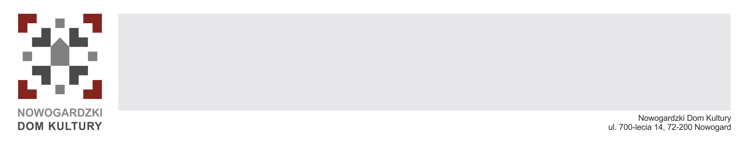

**KARTA ZGŁOSZENIA**

**DO KONKURSU PIEŚNI PATRIOTYCZNEJ pn. „POLSKIE DROGI”**

**UWAGA! ZMIANA MIEJSCA PREZENTACJI KONKURSOWYCH** (patrz regulamin)

**PROSZĘ WYPEŁNIĆ PISMEM DRUKOWANYM LUB KOMPUTEROWO**

|  |  |
| --- | --- |
| **imię i nazwisko wykonawcy | zespołu, liczba występujących osób** |  |
| **kategoria wiekowa\*** | I kategoria – klasy I – III  II kategoria – klasy IV – VIII  III kategoria – OPEN: szkoły ponadpodstawowe, dorośli |
| **tytuły utworów | czas trwania** | 1. …………………………………………………………………………………  2. ………………………………………………………………………………… |
| **wymagania techniczne**  (liczba i rodzaj mikrofonów, wyjście na przygrywce lub ciszy, inne...)  **Proszę wypełnić dokładnie!** |  |
| **Dane kontaktowe:** nr telefonu kontaktowego | adres e-mail uczestnika lub opiekuna (w przypadku osoby niepełnoletniej) |  |
| **Nazwa** instytucji patronującej | **pieczęć** instytucji patronującej |  |

|  |  |
| --- | --- |
| **\*** | Wyrażam zgodę na przetwarzanie danych osobowych moich/mojego dziecka w celu/ach:  a. związanych z wszelkimi niezbędnymi działaniami organizacyjnymi Konkursu Pieśni Patriotycznej pn. „POLSKIE DROGI”,  b. wykorzystanie danych osobowych (wizerunku) przy ogłaszaniu zwycięzców konkursu na stronie internetowej i portalach społecznościowych organizatora. |
| **\*** | Zapoznałem/łam się z Regulaminem Konkursu Pieśni Patriotycznej „POLSKIE DROGI” i akceptuję go w całości. |
| **\*** | Wyrażam zgodę na wysyłanie do mnie informacji związanych z wydarzeniami organizowanymi przez NDK w celu przesyłanie drogą elektroniczną newsettera. |

* proszę zaznaczyć właściwe

**KLAUZULA INFORMACYJNA**

Zgodnie z art. 13 Rozporządzenia Parlamentu Europejskiego i Rady (UE) 2016/679 z dnia 27 kwietnia 2016 r. w sprawie ochrony osób fizycznych w związku z przetwarzaniem danych osobowych i w sprawie swobodnego przepływu takich danych oraz uchylenia dyrektywy 95/46/WE (ogólne rozporządzenie o ochronie danych) (Dz. U. UE. L. 119.1 z 04.05.2016) informuję:

Administratorem danych osobowych jest Nowogardzki Dom Kultury z siedzibą w Nowogardzie, ul. 700 lecia 14, zarejestrowany w rejestrze samorządowych instytucji kultury Gminy Nowogard nr 1.1992, e-mail: [sekretariat@ndk.pl](mailto:sekretariat@ndk.pl) .

Administrator powołał Inspektora Ochrony Danych, z którym może się Pan/Pani skontaktować pod adresem mailowym: [iod@nowogard.pl](mailto:iod@nowogard.pl) .

Dane osobowe przetwarzane są w celu przyjęcia zgłoszenia, rozstrzygnięcia konkursu, wręczenia nagród, a także, w przypadku wyrażenia zgody na przetwarzanie wizerunku, w celu promocji konkursu i działań organizatora.

W związku z przetwarzaniem danych w celach wskazanych powyżej, dane osobowe nie będą udostępniane innym odbiorcom lub kategoriom odbiorców danych osobowych. Dane osobowe będą przetwarzane przez okres niezbędny do realizacji wskazanych powyżej celów przetwarzania, w tym również obowiązku archiwizacyjnego wynikającego z przepisów prawa.

Ma Pani/Pan prawo do cofnięcia zgody w dowolnym momencie bez wpływu na zgodność z prawem przetwarzania, którego dokonano na podstawia zgody przed jej cofnięciem. Przysługuje Pani/Panu prawo żądania dostępu do danych, ich sprostowania, usunięcia lub ograniczenia przetwarzania oraz prawo do wniesienia sprzeciwu wobec przetwarzania danych. Przysługuje Pani/Panu również prawo wniesienia skargi do organu nadzorczego zajmującego się ochroną danych osobowych – Prezesa Urzędu Ochrony Danych Osobowych.

Podanie danych osobowych jest dobrowolne, jednakże niepodanie danych będzie skutkowało niemożnością udziału w konkursie.

Data i czytelny podpis uczestnika konkursu, jeśli jest osobą pełnoletnią...................................................................................

W przypadku, gdy uczestnikiem konkursu jest osoba niepełnoletnia, powyższe oświadczenie i zgoda udzielane są w jej imieniu przez rodzica/opiekuna prawnego.

Data i czytelny podpis................................................................................................................................................................